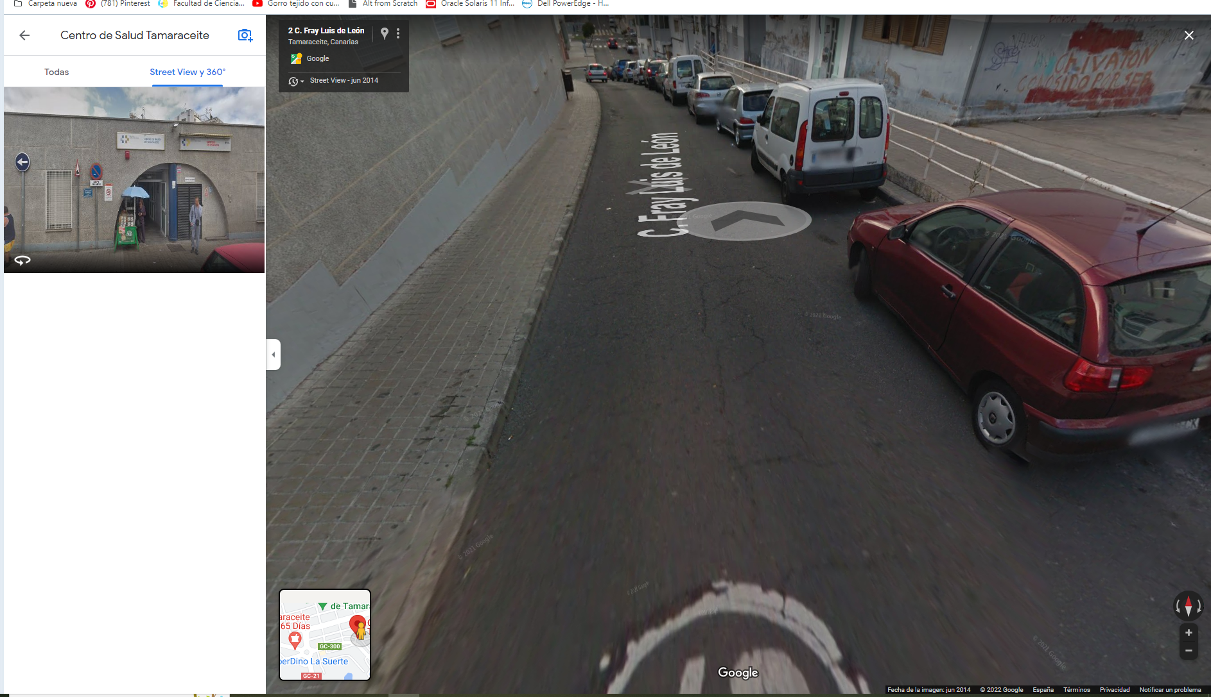
Como se puede observar esta es la acera que accede a la entrada de la Unidad de Sintrom del Centro de Salud de Tamaraceite.
Por eso, solicito una barandilla de accesibilidad para las personas puedan acceder a esta Unidad sin peligro.
Gracias

